

**DIRECCIÓN ACADÉMICA**

**DEPARTAMENTO DE ELECTRÓNICA**

**Respeto – Responsabilidad – Resiliencia – Tolerancia**

**5°GUÍA DE AUTOAPRENDIZAJE   
Módulo : Automatización y Detección de fallas**

**TEMA: “PLC y Señal Alterna ”**

**Nombre: ____________________ Curso 4°B Fecha: ____/____/2020**

**Objetivos:** - Conocer compuertas lógicas en ladder

* Conocer parámetros de la Señal Alterna

 ***La siguiente guía debes imprimirla o copiarla, para desarrollarla y pegarla en el cuaderno de Montaje de Equipos Industriales.***

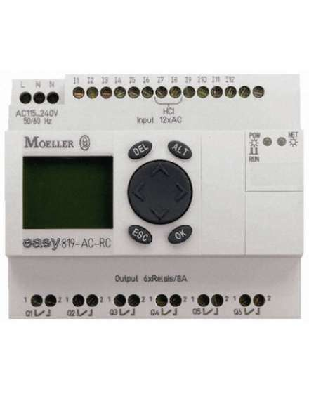

**Tabla de símbolo de compuertas lógicas y su sentencia ladder**



La tabla anterior resume lo visto en la guías anteriores, donde hemos visto las sentencias ladder correspondiente a las diferentes compuertas lógicas que utilizamos en sistemas digitales.

**Como convertir un circuito de compuertas lógicas a un programa**

**Ladder.**

Esto lo podemos ver con el siguiente ejemplo:

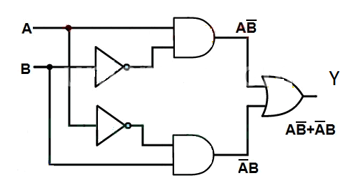

Tenemos las siguientes compuertas:

2 Not, 2 Nad y una Or

El resultado según la ecuación de boole es

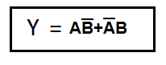

Reemplazando todas las combinaciones

00 = 0x1 + 1x0 = 0

01 = 0x0 + 1x1 = 1

10 = 1x1 + 1x0 = 1

11 = 1x0 + 0x1 = 0

Y la tabla de verdad queda de la siguiente forma:

A B| Y

0 0 | 0

0 1 | 1

1 0 | 1

1 1 | 0

Para pasar el circuito a lenguaje ladder se comienza del final hacia la entrada.

Desde la salida “Y”, luego viene una compuerta “Or” que en ladder son las dos entradas en paralelo.

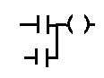

Entonces dejamos el espacio

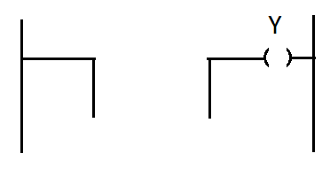

Luego cada entrada es una compuerta And, esta compuerta tiene las suyas en serie



Entonces reemplazamos en el programa ladder y nos queda:

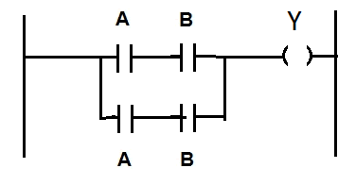

Luego vienen las compuertas Not las cuales al incluirlas, la sentencia lader nos queda de la siguiente forma:

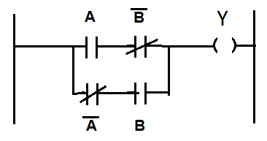

Y la tabla de verdad queda como:

A B| Y

0 0 |

0 1 |

1 0 |

1 1 |

A B| Y

0 0 | 0

0 1 | 1

1 0 | 1

1 1 | 0

Actividad

Los siguientes circuitos de compuertas lógicas, resuélvelos en forma digital y transfórmalos a lenguaje ladder al igual que el ejemplo anterior.

1. B)

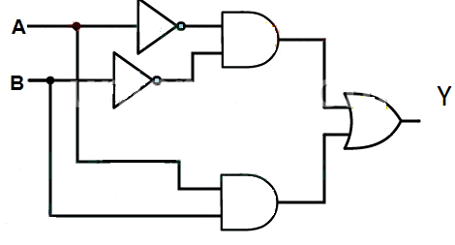 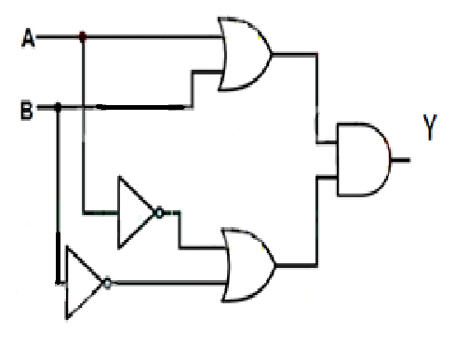

**REPARACION DE FALLAS**

Para entender cómo funcionan los circuitos electrónicos y poder repararlos cuando sea necesario, tenemos que tener claros algunos conceptos con respecto a cómo funciona la electricidad que los alimenta.

**Corriente Alterna**

La corriente alterna se produce cuando se alimenta un circuito con una fuente de voltaje cuya polaridad cambia o alterna con el tiempo. Esto causa que los electrones circulen alternativamente en una dirección y luego en la dirección opuesta.

La representación grafica de cómo varia el voltaje o una corriente con el tiempo se denomina su forma de onda.

Continuando con el análisis de la guía anterior

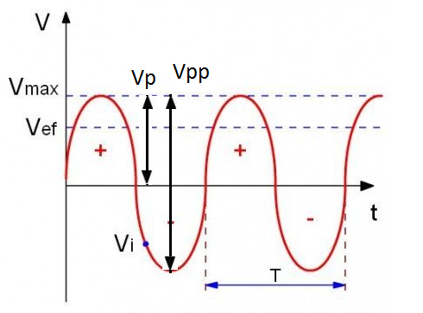

**Incluiremos el concepto de periodo o “T”**

Llamaremos periodo a la duración de un ciclo de una señal alterna, pude ser una señal de corriente o de voltaje.

El periodo “T” se mide en segundos, también es común el uso de submúltiplos, como el milisegundo (ms), el micro segundo (us) y el nano segundo (ns).

Un ciclo corresponde a T segundos, medio ciclo a T/2, un cuarto a T/4 y asi sucesivamente.

1ms = 1 mili segundo = 0,001 seg

1 us = 1 micro segundo = 0,000001 seg

1 ns = 1 nano segundo = 0,000000001 seg

1 ps = 1 pico segundo = 0,000000000001 seg



**Frecuencia**

El numero de ciclos de una corriente o voltaje alterno que ocurren o se repiten en un segundo, define la frecuencia ( f ) de una onda.

La unidad de medida de la frecuencia es el Hertz, denominado asi en honor al físico alemán Heinrich Hertz (1857- 1894), descubridor de las ondas de radio.

También es común el uso de múltiplos como el Kilo hertz (KHz), el mega hertz (MHz) y giga hertz (GHz)

Obtenemos las siguientes relaciones

1 KHz = 1.000 Hz

1 MHz = 1.000.000 Hz

1 GHz = 1.000.000.000 Hz

Las señales Alternas con frecuencias desde 20 Hz hasta 20 KHz se llaman **señales de audio**. Este nombre se debe a que producen sonidos audibles cuando se reproducen en un parlante.

Las señales que están sobre la frecuencia de 20 KHz, por su parte se denominan de ultrasonido o de radio. Estas señales no son audibles, pero pueden viajar distancias considerables a través del espacio, permitiendo la comunicación remota entre dos puntos.

**Relación entre frecuencia y Periodo**

Matemáticamente la frecuencia es el inverso o reciproco del periodo y viceversa. Esto es:

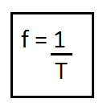 y 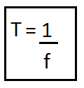

Por Ejemplo ¿cual es la frecuencia (f) para un periodo de 2 us?

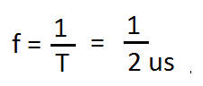

Donde 1us = 0.000001 seg,

2us = 2 x 0,000001 seg = 0,000002 seg



1/ 2us = 1/ 0,000002 seg = 500000 Hz

= 500 Mhz

//

Por otra parte ¿cuál es el periodo que corresponde a una frecuencia de 50 Hz?

f = 50 Hz



T = 1/ f = 1 / 50 Hz

= 0.02 seg (si corremos la coma 3 espacios)

= 20 mseg

**Actividad**

Completa la siguiente tabla con los valores que correspondan

|  |  |
| --- | --- |
| Periodo | Frecuencia |
|  | 100 hz |
| 100 mseg |  |
|  | 60 Ghz |
| 0,4 mseg |  |
|  | 20 Khz |
| 30 useg |  |
|  | 1 Mhz |
| 200 useg |  |
|  | 800 Mhz |
| 55 mseg |  |
|  | 440 hz |
| 250 useg |  |
|  | 550 Ghz |

***Recuerda consultar al Profesor Marco Guzmán ó Profesor Oscar Conejero al correo electrónico*** [***electronicacestarosa@gmail.com***](mailto:electronicacestarosa@gmail.com) ***si tienes algunas preguntas o dudas.***